**Сушко Иоанн Антонов (Szuszko Joann)**

11 декабря 1810 г – крещение (НИАБ 136-13-894, лист 79об, №63/1810-р (ориг)).

**НИАБ 136-13-894:** Лист 79об. **Метрическая запись №63/1810-р (ориг).**

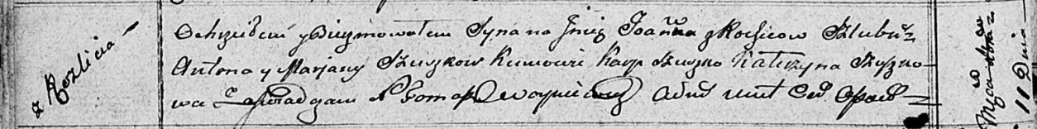

Осовская Покровская церковь. 11 декабря 1810 года. Метрическая запись о крещении.

Szuszko Joann – сын родителей с деревни Разлитье.

Szuszko Anton – отец.

Szuszkowa Marjana – мать.

Szuszko Karp – кум.

Szuszkowa Katerzyna – кума.

Woyniewicz Tomasz – ксёндз.